**HOBIJI**  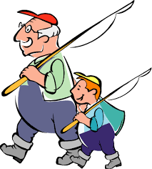

Šta sve voliš da radiš u slobodno vreme?

**FILMOVI**

Koje crtane filmove najviše voliš da gledaš?Koji su ti omiljeni junaci u crtanom filmu?

**PRIJATELJI**

Kako se zove tvoj najbolji prijatelj/prijateljica? Kako izgleda? Opiš 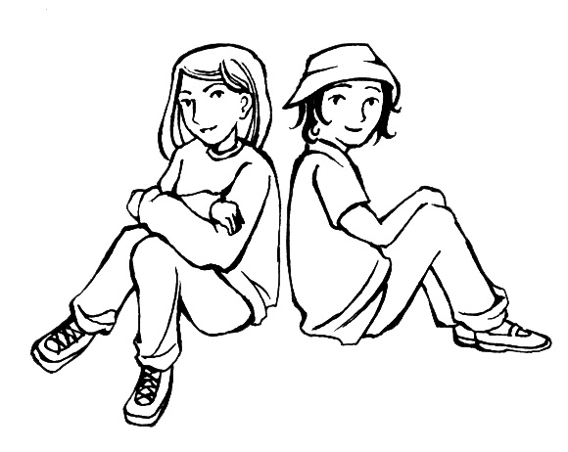

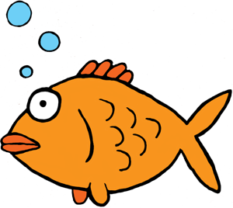O**ŽIVOTINJE** Koja je tvoja najdraža životinja? Opiši je.

s **ROĐENDAN**

Kada je tvoj rođendan?

Koje poklone najviše voliš?

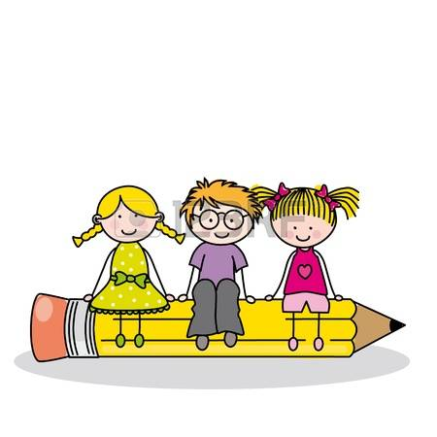 **ŠKOLA**

Koji predmet najviše voliš u školi?

Koji predmet ne voliš?

**JHRANA** 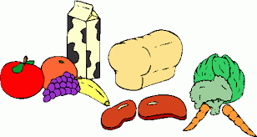

Koja je tvoja omiljena hrana? Šta sve voliš da jedeš?

 **MUZIKA**

Koju muziku slušaš?

Znaš li da sviraš neki instrument?

 **ZEMLJE**

Odakle su tvoji roditelji? Jesi li ti Srbin/Srpkinja?